附件
2021年中小学生（幼儿）“平安寒假”专项活动
学生和家长学习流程
（活动时间：2021年1月18日—2月28日）
尊敬的家长朋友：
您好！寒假是安全事故的高发期，加之新冠肺炎疫情尚未结束，做好孩子的安全教育及监管尤为重要。为切实增强广大学生的安全防范和疫情防控意识，同时，强化家长的监护责任，为学生的寒假安全保驾护航，根据教育部门的要求，在苏州市学校安全教育平台开展“平安寒假”专项活动，请家长和孩子一起登录苏州市学校安全教育平台，学习相关知识，具体参与方式如下：

方式一：电脑参加
第一步：在浏览器中输入：https://suzhou.xueanquan.com，进入苏州市学校安全教育平台，用学生的帐号登录，点击“平安寒假”专项活动图片入口或“我的学习”中进入活动页面。
第二步：按页面提示观看“寒假安全”教育短片，学习结束后，点击“确认”按钮，提交完成。同时完成相关安全知识学习。

方式二：手机参加
第一步：扫描二维码，下载安装平台移动版“安全教育平台”，如已安装直接进入第二步。
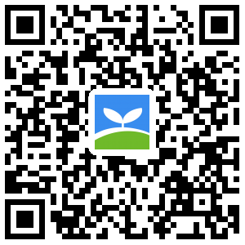
扫一扫

第二步：点击“平安寒假”专项活动。
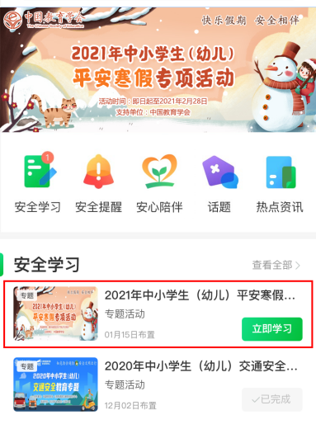
第三步：按页面提示完成相关知识学习。
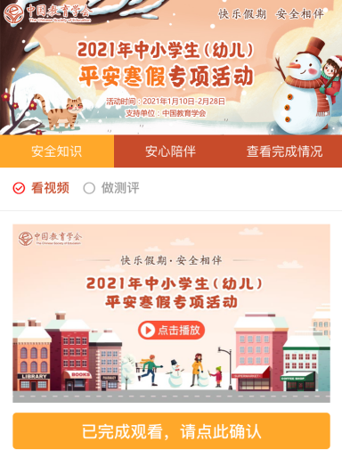
活动咨询电话：400-605-6508（工作日 上午9:00—下午5:00）

